**四川省绵竹中学简介**

四川省绵竹中学坐落于历史文化名城，享有酒香画城、福地仙都，素有“小成都”之称的川西明珠绵竹。学校具有悠久的办学历史，其前身为紫岩书院，始建于1316年，1907年改办绵竹县立初级中学堂，1942年增办高中。

学校为高级完全中学，现有教职工225名，其中有特级教师2人，正高级教师2人，高级教师90人，四川省骨干教师12人，德阳市学科带头人、骨干教师46人。在校学生2600余人，51个教学班。

学校现为四川省一级示范性引领型普通高中。四十年来始终保持四川省普通高中最高等级荣誉，是清华大学等数十所知名高校生源基地。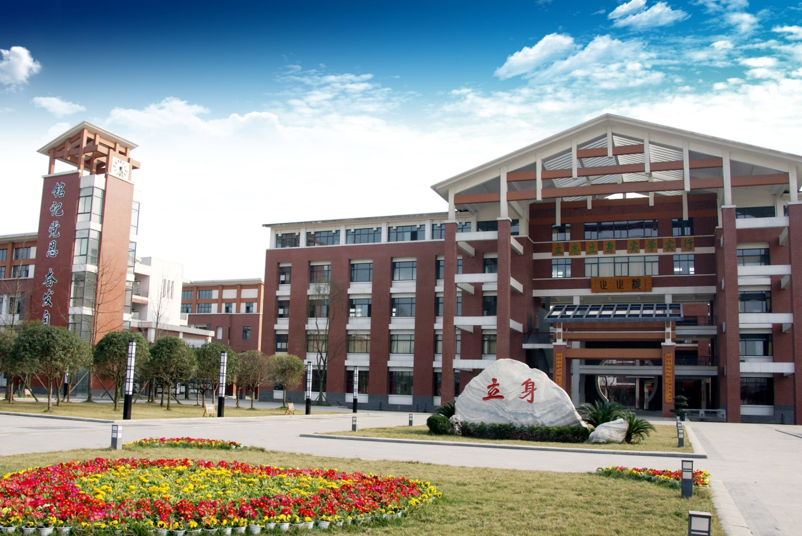

**四川省绵竹市职业中专学校简介**

四川省绵竹市职业中专学校是绵竹市人民政府举办的公立中等职业学校、国家级重点中等职业学校、全国教育系统先进集体、四川省示范性中等职业学校，四川省第一批“三名工程”建设单位。学校占地330余亩，建筑面积8万多平米。学校开设有电子与信息、财经商贸、装备制造、交通运输、食品药品与粮食、旅游、公共管理与服务七个大类、十二个专业。学校实行开放式、多元化办学，与清华美院成功签约，推动职业教育与高校美育协作、非遗传承、和乡村振兴等方面深度融合；围绕“一带一路”国家战略，与德国GFM教育集团开展国际教育合作，创新国际教育合作新模式。

地址：四川省绵竹市紫岩街道成青路一段16号

邮箱：419300303@qq.com

联系电话：13890220829付老师

13547033366张老师

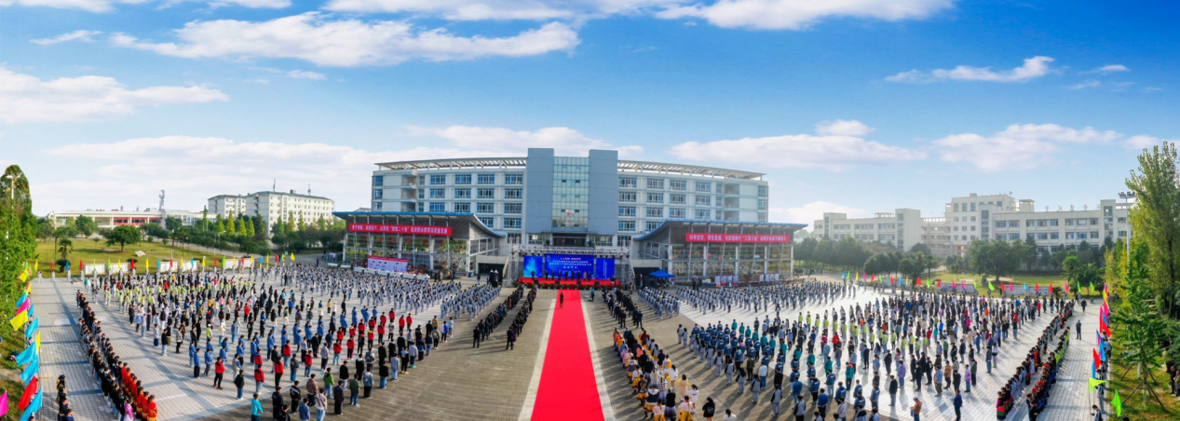

**四川师范大学附属绵竹初级中学简介**

四川师范大学附属绵竹初级中学（简称“川师绵竹附中”）是由四川师范大学领办，绵竹市投资建设、财政全额拨款的一所公办优质初中学校。学校位于绵竹城区，交通便捷，距成绵复线、德茂高速出入口仅5公里。

办学成果

★学校已成立为“四川师范大学附属绵竹初级中学教育集团’“四川省数学拔尖人才早期育苗基地”、“四川师范大学学生就业与实习基地”。

★已创建为”四川省绿色学校”、“四川省无烟学校”，正积极申报“四川省智慧教育示范学校”、“知识产权示范学校”、“国防教育示范学校”四川省最美校园”等。

★先后被评为“四川省教育厅重点课题《中小学生品格教育的理论与实践研究》实验学校”、四川师范大学基础教育集团“先进集体”、绵竹市第二批“课改示范校”、“三八红旗集体”、“绵竹市拥军学校”。

★教学质量逐年提升，在绵竹市、德阳市学业水平检测中，生均总分和数学等学科单科平均分均逐步上升到绵竹市公办学校第一、德阳市前列。

★减负提质，科研兴校，5个课题同步展开科学研究，其中《初中政史地一体化学中培养学生正式认同的策略研究》省级课题已结题，市级课题《寄宿制初级中学作业管理的实践探究》阶段成果获德阳市“一等奖”。

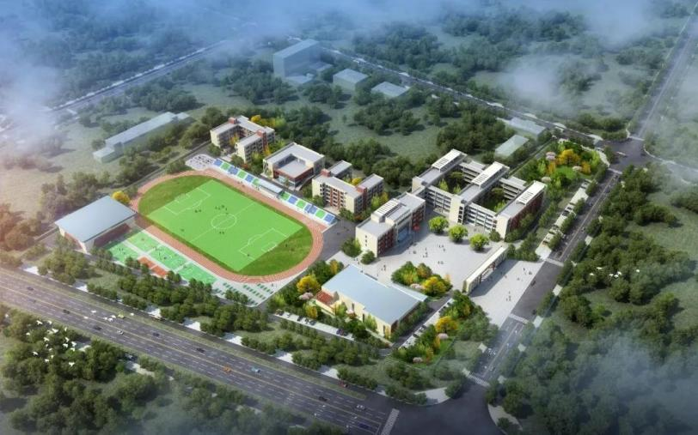★师生快速成长，教师在各类技能大赛活动中获得省级奖23人次，市、县级奖88人次;学生在各类比赛活动中获得省、市、县级奖240余人次。

**绵竹市城东小学校简介**

绵竹市城东小学校，2024年动工修建，计划于2025年投入使用，是绵竹新城区一所高起点、高标准、高规格的城市小学校。学校位于绵竹市中乾世纪城北侧（二号桥东），占地面积32140.23 平方米，建筑面积 28642.51平方米，投资估算20928.25万元，办学规模 48个教学班。

2024年秋季，城东小学校提前招收小学一年级8个教学班，共计360人，暂由四川师范大学附属绵竹小学校代管。